Муниципальное общеобразовательное учреждение

Первомайская средняя школа

«Утверждаю»
Приказ по школе №
от « » ____________ 2021 г.
. Директор школы: _____________/Соколова Т.А./

Рабочая программа
по учебному предмету
«Математика»
2 класс
УМК « Начальная школа 21 века»
Срок реализации 2021-2022 учебныйгод

Составитель:Савельева Зоя Васильевна.
учитель начальных классов (высшая категория)

с.Кукобой 2021учебный год

Пояснительная записка
Настоящая рабочая программа разработана для обучающихся 2 класса в соответствии с основными требованиями. В основе образовательной деятельности в начальной школе в 2021-2022 учебном году лежат следующие нормативные документы:
1. Федеральный закон "Об образовании в Российской Федерации"
от 29.12.2012 N 273-ФЗ
2. Федеральный государственный образовательный стандарт начального общего образования (ФГОС НОО), утвержденный приказом Министерства образования и науки РФ от 6 октября 2009 г. N 373, с изменениями и дополнениями от: 26 ноября 2010 г., 22 сентября 2011 г., 18 декабря 2012 г., 29 декабря 2014 г., 18 мая, 31 декабря 2015 г., 11 декабря 2020 г.
3. Федеральный государственный образовательный стандарт начального общего образования обучающихся с ограниченными возможностями здоровья (ФГОС НОО ОВЗ), утвержденный приказом Министерства образования и науки Российской Федерации от 19 декабря 2014 г. № 1598
4. Приказ Министерства просвещения Российской Федерации от 23.12.2020 № 766 "О внесении изменений в федеральный перечень учебников, допущенных к использованию при реализации имеющих государственную аккредитацию образовательных программ начального общего, основного общего, среднего общего образования организациями, осуществляющими образовательную деятельность, утвержденный приказом Министерства просвещения Российской Федерации от 20 мая 2020 г. № 254" (Зарегистрирован 02.03.2021 № 62645)
5. Постановление Главного государственного санитарного врача Российской Федерации от 30.06.2020 № 16 «Об утверждении санитарно-эпидемиологических правил СП 3.1/2.4.3598-20 "Санитарно-эпидемиологические требования к устройству, содержанию и организации работы образовательных организаций и других объектов социальной инфраструктуры для детей и молодежи в условиях распространения новой коронавирусной инфекции (COVID-19)" (с изменениями на 24 марта 2021
6.Учебный план Первомайской средней школы на 2021-22уч.год
7.. Авторской программы В.Н. Рудницкой (Математика: 1-4 классы: программа / В.Н. Рудницкая. – М.: Вентана-Граф, 2012. – 128 с.) в рамках концепции «Начальная школа 21 века» ( научный руководитель Н.Ф. Виноградова).
Программа обеспечена учебно-методическим комплектом «Начальная школа XXI века», допущенным Министерством образования РФ :
* Рудницкая В.Н., Математика: 2 класс учебник для учащихся общеобразовательных учреждений: в 2 частях – М.: Вентана - Граф, 2021г.
Программа предназначена для обучающихся 2 класса общеобразовательной школы. Особенности развития обучающихся данного класса и уровень общего образования - средний.
Предмет относится к образовательной области «Математика и информатика» и является обязательной частью учебного плана. На реализацию рабочей программы по математике в учебном плане предусмотрено 136 часов (4 часа в неделю). Количество часов по учебной программе и учебному плану совпадают. Программа составлена без изменений.

Цели программы:
Цель обучения: создание благоприятных условий для полноценного интеллектуального развития каждого ребенка на уровне, соответствующем его возрастным особенностям и возможностям, и обеспечение необходимой и достаточной математической подготовки ученика для дальнейшего обучения.
Для достижения поставленных целей необходимо решать следующие практические задачи:
· формировать у младших школьников самостоятельность мышления при овладении научными понятиями;
· развивать творческие способности школьников (самостоятельный перенос знаний и умений в новую ситуацию; видение новой проблемы в знакомой ситуации; видение новой функции объекта; самостоятельное комбинирование из известных способов деятельности нового; видение структуры объекта; видение альтернативы решения и его хода; построение принципиально нового способа решения, отличного от известных субъекту).
· формировать у обучающихся представления о натуральных числах и нуле, способствовать овладению ими алгоритмами арифметических действий (сложения, вычитания, умножения, деления), изучением свойств этих действий и применением их в вычислениях;
· познакомить обучающихся с наиболее часто встречающимися на практике величинами (длиной, массой, временем, периметром, площадью), их единицами и измерением, с зависимостями между величинами и их применением в несложных практических расчётах (в том числе бытовых: покупки, коммунальные платежи);
· подготовить младших школьников к овладению некоторыми важными понятиями математической логики: высказывание и его истинность; простейшие операции над высказываниями - отрицание, конъюнкция, дизъюнкция, логическое следование;
· развивать у обучающихся геометрические и пространственные представления (геометрические фигуры, их изображение, основные свойства, расположение на плоскости);
· формирование у обучающихся способности к организации своей учебной деятельности посредством освоения системы личностных, регулятивных, познавательных, коммуникативных УУД, в т.ч. ИКТ-компетентности, определённых ФГОС.

Программа рассчитана: (4 часа в неделю, всего – 136 ч) 34 учебные недели.
В программу изменения не внесены.
В классе обучается Цветкова Виктория с диагнозом ОВЗ (7.1). Вариант 7.1. предполагает, что обучающийся с ЗПР получает образование, сопоставимое по итоговым достижениям к моменту завершения обучения с образованием обучающихся, не имеющих ограничений по возможностям здоровья. Программа коррекционной работы предусматривает создание специальных условий обучения и воспитания, позволяющих учитывать особые образовательные потребности детей с ограниченными возможностями здоровья посредством индивидуализации и дифференциации образовательного процесса. Понятие «задержка психического развития» употребляется по отношению к обучающимся со слабо выраженной органической недостаточностью центральной нервной системы. Эти обучающиеся не являются умственно отсталыми. Программа коррекционной работы предусматривает специальное сопровождение детей с ограниченными возможностями здоровья обучающихся в общеобразовательном классе по общей образовательной программе начального общего образования. За курс 1 класса Вика освоила базовый уровень. (Приложение1 –коррекционно-развивающие упражнения»
Содержание учебного предмета.

Разделы программы | Учебный материал | Кол-во часов
1. Сложение и вычитание в пределах 100 | Целые неотрицательные числа. Счёт десятками в пределах 100. Названия, последовательность и запись цифрами натуральных чисел от 20 до 100. Десятичный состав двузначного числа. Числовой луч. Изображение чисел точками на числовом луче. Координата точки. Сравнение двузначных чисел.  Сложение и вычитание  Частные и общие устные и письменные алгоритмы сложения и вычитания. Применение микрокалькулятора при выполнении вычислений.  Геометрические величины  Единица длины метр и её обозначение: м. Соотношения между единицами длины:  1 м = 100 см, 1 дм = 10 см, 1 м = 10 дм.  Сведения из истории математики: старинные русские меры длины: вершок, аршин, пядь, маховая и косая сажень. | 43ч
2.  Таблица умножения однозначных чисел | Умножение и деление  Таблица умножения однозначных чисел; соответствующие случаи деления.  Доля числа. Нахождение одной или нескольких долей числа; нахождение числа по данной его доле. Правило сравнения чисел с помощью деления. Отношения между числами «больше в ...» и «меньше в ...».  Увеличение и уменьшение числа в несколько раз.  Свойства умножения и деления  Умножение и деление с 0 и 1. Свойство умножения: умножать два числа можно в любом порядке. Свойства деления: меньшее число нельзя разделить на большее без остатка; делить на нуль нельзя; частное двух одинаковых чисел (кроме 0) равно 1. | 60ч
3.Выражения | Периметр многоугольника.  Способы вычисления периметра прямоугольника (квадрата). Площадь геометрической фигуры. Единицы площади: квадратный сантиметр, квадратный дециметр, квадратный метр и их обозначения: см2, дм2, м2.  Практические способы вычисления площадей фигур (в том числе с помощью палетки). Правило вычисления площади прямоугольника (квадрата) Числовые выражения  Названия чисел в записях арифметических действий (слагаемое, сумма, множитель, произведение, уменьшаемое, вычитаемое, разность, делимое, делитель, частное).  Понятие о числовом выражении и его значении. Вычисление значений числовых выражений со скобками, содержащих 2–3 арифметических действия в различных комбинациях. Названия числовых выражений: сумма, разность, произведение, частное.  Чтение и составление несложных числовых выражений. | 22ч
4. Арифметическая задача и её решение | Арифметическая задача и её решение  Простые задачи, решаемые умножением или делением. Составные задачи, требующие выполнения двух действий в различных комбинациях.  Задачи с недостающими или лишними данными.  Запись решения задачи разными способами (в виде выражения, в вопросно-ответной форме). Примеры задач, решаемых разными способами. Сравнение текстов и решений внешне схожих задач.  Составление и решение задач в соответствии с заданными условиями (число и виды арифметических действий, заданная зависимость между величинами). Формулирование измененного текста задачи. Запись решения новой задачи | В течение года
5. Логико-математическая подготовка | Закономерности  Определение правила подбора математических объектов (чисел, числовых выражений, геометрических фигур) данной последовательности.  Составление числовых последовательностей в соответствии с заданным правилом.  Доказательства  Верные и неверные утверждения. Проведение простейших доказательств истинности или ложности данных утверждений.  Ситуация выбора  Выбор верного ответа среди нескольких данных правдоподобных вариантов. Несложные логические (в том числе комбинаторные) задачи.  Рассмотрение всех вариантов решения логической задачи.  Логические задачи, в тексте которых содержатся несколько высказываний (в том числе с отрицанием) и их решение | В течение года
6. Работа с информацией | Представление и сбор информации  Таблицы с двумя входами, содержащие готовую информацию. Заполнение таблиц заданной информацией.  Составление таблиц, схем, рисунков по текстам учебных задач (в том числе арифметических) с целью последующего их решения | В течение года
7. Повторение |  | 11ч

Практические работы по математике
 | № урока | Тема
1 | 10 | Числовой луч
2 | 18 | Многоугольник
3 | 36 | Построение окружности с помощью циркуля
4 | 69 | Площадь фигуры. Единицы площади».
5 | 101 | Нахождение числа по нескольким его долям
6 | 112 | Угол. Прямой угол
7 | 121 | Площадь прямоугольника

Проекты по математике
1.Тема «Величины» «Единицы измерения в Древней Руси».

2.Тема Геометрические фигуры «Геометрические фигуры вокруг нас.»

Планируемые результаты освоения учебного предмета
В сфере личностных универсальных действий у учащихся будут сформированы:
*внутренняя позиция школьника на уровне положительного отношения к школе;
*учебно-познавательный интерес к новому материалу и способам решения новой учебной задачи; *готовность целенаправленно использовать математические знания, умения и навыки в учебной деятельности и в повседневной жизни;
* способность осознавать и оценивать свои мысли, действия и выражать их в речи;
* способность соотносить результат действия с поставленной целью, способность к организации самостоятельной учебной деятельности.
Изучение математики способствует формированию таких личностных качеств как любознательность, трудолюбие, способность к организации своей деятельности и к преодолению трудностей, целеустремленность и настойчивость в достижении цели, умение слушать и слышать собеседника, обосновывать свою позицию, высказывать свое мнение.
Получат возможность для формирования:
- внутренней позиции школьника на уровне понимания необходимости учения, выраженного в преобладании учебно-познавательных мотивов;
- устойчивого познавательного интереса к новым общим способам решения задач
- адекватного понимания причин успешности или неуспешности учебной деятельности
Метапредметные результаты изучения курса
(регулятивные, познавательные и коммуникативные универсальные учебные действия).

Регулятивные универсальные учебные действия
Обучающие научатся:
- принимать и сохранять учебную задачу и активно включаться в деятельность, направленную на её решение в сотрудничестве с учителем и одноклассниками;
- планировать свое действие в соответствии с поставленной задачей и условиями ее реализации, в том числе во внутреннем плане;
- различать способ и результат действия; контролировать процесс и результаты деятельности;
- вносить необходимые коррективы в действие после его завершения, на основе его оценки и учета характера сделанных ошибок;
- выполнять учебные действия в материализованной, громкоречевой и умственной форме;
- адекватно оценивать свои достижения, осознавать возникающие трудности и искать способы их преодоления и др.
Познавательные универсальные учебные действия
Обучающиеся научатся:
- осуществлять поиск необходимой информации для выполнения учебных заданий с использованием учебной литературы;
- использовать знаково-символические средства, в том числе модели и схемы для решения задач;
- ориентироваться на разнообразие способов решения задач;
- осуществлять анализ объектов с выделением существенных и несущественных признаков;
- осуществлять синтез как составление целого из частей;
- проводить сравнение и классификацию по заданным критериям;
- устанавливать причинно-следственные связи;
- строить рассуждения в форме связи простых суждений об объекте, его строении, свойствах и связях;
- обобщать, т.е. осуществлять генерализацию и выведение общности для целого ряда или класса единичных объектов на основе выделения сущностной связи;
- осуществлять подведение под понятие на основе распознавания объектов, выделения существенных признаков и их синтеза;
- устанавливать аналогии;
- владеть общим приемом решения задач.
Получат возможность научиться:
- создавать и преобразовывать модели и схемы для решения задач;
- осуществлять выбор наиболее эффективных способов решения задач в зависимости от конкретных условий;
- осуществлять синтез как составление целого из частей, самостоятельно достраивая и восполняя недостающие компоненты
- осуществлять сравнение и классификацию, самостоятельно выбирая основания и критерии для указанных логических операций;
- строить логическое рассуждение, включающее установление причинно-следственных связей;
- произвольно и осознанно владеть общим умением решать задачи.
Коммуникативные универсальные учебные действия
Обучающиеся научатся:
- выражать в речи свои мысли и действия;
- строить понятные для партнера высказывания, учитывающие, что партнер видит и знает, а что нет;
- задавать вопросы;
- использовать речь для регуляции своего действия.
Получат возможность научиться:
- адекватно использовать речь для планирования и регуляции своего действия;
- аргументировать свою позицию и координировать её с позициями партнеров в совместной деятельности;
- осуществлять взаимный контроль и оказывать в сотрудничестве необходимую помощь.
Предметные:
Планируемые результаты освоения предмета.
1. К концу обучения во втором классе ученик научится:
называть:
— натуральные числа от 20 до 100 в прямом и в обратном порядке, следующее (предыдущее) при счете число;
— число, большее или меньшее данного числа в несколько раз;
— единицы длины, площади;
— одну или несколько долей данного числа и числа по его доле;
— компоненты арифметических действий (слагаемое, сумма, уменьшаемое, вычитаемое, разность, множитель, произведение, делимое, делитель, частное);
— геометрическую фигуру (многоугольник, угол, прямоугольник, квадрат, окружность);
сравнивать:
— числа в пределах 100;
— числа в кратном отношении (во сколько раз одно число больше или меньше другого);
— длины отрезков;
различать:
— отношения «больше в» и «больше на», «меньше в» и «меньше на»;
— компоненты арифметических действий;
— числовое выражение и его значение;
— российские монеты, купюры разных достоинств;
— прямые и непрямые углы;
— периметр и площадь прямоугольника;
— окружность и круг;
читать:
— числа в пределах 100, записанные цифрами;
— записи вида 5 • 2 = 10, 12 : 4 = 3;
воспроизводить:
— результаты табличных случаев умножения однозначных чисел и соответствующих случаев деления;
— соотношения между единицами длины: 1 м = 100 см, 1 м = 10 дм;
приводить примеры:
— однозначных и двузначных чисел;
— числовых выражений;
моделировать:
— десятичный состав двузначного числа;
— алгоритмы сложения и вычитания двузначных чисел;
— ситуацию, представленную в тексте арифметической задачи, в виде схемы, рисунка;
распознавать:
— геометрические фигуры (многоугольники, окружность, прямоугольник, угол);
упорядочивать:
— числа в пределах 100 в порядке увеличения или уменьшения;
характеризовать:
— числовое выражение (название, как составлено);
— многоугольник (название, число углов, сторон, вершин);
анализировать:
— текст учебной задачи с целью поиска алгоритма ее решения;
— готовые решения задач с целью выбора верного решения, рационального способа решения;
классифицировать:
— углы (прямые, непрямые);
— числа в пределах 100 (однозначные, двузначные);
конструировать:
— тексты несложных арифметических задач;
— алгоритм решения составной арифметической задачи;
контролировать:
— свою деятельность (находить и исправлять ошибки);
оценивать:
— готовое решение учебной задачи (верно, неверно);
решать учебные и практические задачи:
— записывать цифрами двузначные числа;
— решать составные арифметические задачи в два действия в различных комбинациях;
— вычислять сумму и разность чисел в пределах 100, используя изученные устные и письменные приемы вычислений;
— вычислять значения простых и составных числовых выражений;
— вычислять периметр и площадь прямоугольника (квадрата);
— строить окружность с помощью циркуля;
— выбирать из таблицы необходимую информацию для решения учебной задачи;
— заполнять таблицы, имея некоторый банк данных.
2. К концу обучения во втором классе ученик получит возможность научиться:
формулировать:
— свойства умножения и деления;
— определения прямоугольника и квадрата;
— свойства прямоугольника (квадрата);
называть:
— вершины и стороны угла, обозначенные латинскими буквами;
— элементы многоугольника (вершины, стороны, углы);
— центр и радиус окружности;
— координаты точек, отмеченных на числовом луче;
читать:
— обозначения луча, угла, многоугольника;
различать:
— луч и отрезок;
характеризовать:
— расположение чисел на числовом луче;
— взаимное расположение фигур на плоскости (пересекаются, не пересекаются, имеют общую точку (общие точки);
решать учебные и практические задачи:
— выбирать единицу длины при выполнении измерений;
— обосновывать выбор арифметических действий для решения задач;
— указывать на рисунке все оси симметрии прямоугольника (квадрата);
— изображать на бумаге многоугольник с помощью линейки или от руки;
— составлять несложные числовые выражения;
— выполнять несложные устные вычисления в пределах 100.
Обучающиеся научатся:
- использовать при выполнении заданий названия и последовательность чисел от 1 до 100;
- использовать при вычислениях на уровне навыка знание табличных случаев сложения однозначных чисел и соответствующих им случаев вычитания в пределах 20;
- использовать при выполнении арифметических действий названия и обозначения операций умножения и деления;
- использовать при вычислениях на уровне навыка знание табличных случаев умножения однозначных чисел и соответствующих им случаев деления;
- осознанно следовать алгоритму выполнения действий в выражениях со скобками и без них;
- использовать в речи названия единиц измерения длины, массы, объёма: метр, дециметр, сантиметр, килограмм; литр.
- читать, записывать и сравнивать числа в пределах 100;
- осознанно следовать алгоритмам устного и письменного сложения и вычитания чисел в пределах 100;
- решать простые задачи: раскрывающие смысл действий сложения, вычитания, умножения и деления; использующие понятия «увеличить в (на)…», «уменьшить в (на)…»; на разностное и кратное сравнение;
- находить значения выражений, содержащих 2–3 действия (со скобками и без скобок);
- решать уравнения вида а ± х = b; х − а = b;
- измерять длину данного отрезка, чертить отрезок данной длины;
- узнавать и называть плоские углы: прямой, тупой и острый;
- узнавать и называть плоские геометрические фигуры: треугольник, четырёхугольник, пятиугольник, шестиугольник, многоугольник; выделять из множества четырёхугольников прямоугольники, из множества прямоугольников – квадраты;
- различать истинные и ложные высказывания (верные и неверные равенства);
- использовать при решении учебных задач формулы периметра квадрата и прямоугольника;
- пользоваться при измерении и нахождении площадей единицами измерения площади: 1 см², 1 дм²;
- выполнять умножение и деление чисел с 0, 1, 10;
- решать уравнения вида а ± х = b; х − а = b; а ∙ х = b; а : х = b; х : а = b;
- находить значения выражений вида а ± 5; 4 − а; а : 2; а ∙ 4; 6 : а при заданных числовых значениях переменной;
- решать задачи в 2–3 действия, основанные на четырёх арифметических операциях;
находить длину ломаной и периметр многоугольника как сумму длин его сторон;
- чертить квадрат по заданной стороне, прямоугольник по заданным двум сторонам;
- узнавать и называть объёмные фигуры: куб, шар, пирамиду.
Обучающиеся получат возможность научиться:
- записывать в таблицу данные, содержащиеся в тексте;
- читать информацию, заданную с помощью линейных диаграмм;
- решать арифметические ребусы и числовые головоломки, содержащие два действия (сложение и/или вычитание);
- составлять истинные высказывания (верные равенства и неравенства);
- заполнять магические квадраты размером 3×3;
- находить число перестановок не более чем из трёх элементов;
- находить число пар на множестве из 3–5 элементов (число сочетаний по 2);
- находить число пар, один элемент которых принадлежит одному множеству, а другой – второму множеству;
- проходить числовые лабиринты, содержащие двое-трое ворот;
- объяснять решение задач по перекладыванию одной-двух палочек с заданным условием и решением;
- решать простейшие задачи на разрезание и составление фигур;
- уметь объяснить, как получен результат заданного математического фокуса;
-использовать знание формул периметра и площади прямоугольника (квадрата) при решении задач.

Тематическое планирование
№п/п | Раздел (тема) | Кол-во часов  на раздел по плану | Проведено  фактически | В том числе
 |  |  |  | проекты |  |  | Контрольные работы |  | Практические работы
 |  |  |  | план | факт | план |  | факт
1. | Сложение и вычитание в пределах 100 | 43 |  |  |  | 4 |  |  | 1
2. | Таблица умножения однозначных чисел | 60 |  |  |  | 4 |  |  | 1
3 | Выражения | 22 |  |  |  | 1 |  |  | 1
4 | Арифметическая задача и её решение | В течение года |  | 1 |  | 1 |  |  | 1
5 | Логико-математическая подготовка | В течение года |  |  |  |  |  |  | 1
6 | Работа с информацией | В течение года |  | 1 |  |  |  |  | 1
7 | Повторение пройденного | 11 |  |  |  | 4 |  |  | 1
 | Итого | 136 |  | 2 |  | 14 |  |  | 7

Практические работы по математике
 | № урока | Тема
1 | 10 | Числовой луч
2 | 18 | Многоугольник
3 | 36 | Построение окружности с помощью циркуля
4 | 69 | Площадь фигуры. Единицы площади».
5 | 101 | Нахождение числа по нескольким его долям
6 | 112 | Угол. Прямой угол
7 | 121 | Площадь прямоугольника
Проекты по математике
1.Тема «Величины» «Единицы измерения в Древней Руси».

2.Тема Геометрические фигуры «Геометрические фигуры вокруг нас.»

Мониторинг качества освоения программного материала
по математике во втором классе
Примерный срок проведения |  | Вид работы | Тема
1 четверть
Урок 5 | Входная контрольная работа № 1. |  | «Повторение изученного в 1 классе»
Урок 11 | Математический диктант № 1.
Урок 14 | Контрольная работа№2. |  | «Луч. Числовой луч. Метр. Соотношения между единицами длины».
Урок 17 | Математический диктант №2.
Урок 26 | Контрольная работа №3. |  | «Сложение и вычитание двузначных чисел. Многоугольник».
Урок 28 | Математический диктант №3.
Урок 32 | Контрольная работа № 4. |  | Итоговая за 1 четверть.
2 четверть
Урок 40 | Контрольная работа №5. |  | «Периметр многоугольника. Окружность».
Урок 43 | Математический диктант №4.
Урок 52 | Математический диктант №5.
Урок 54 | Контрольная работа №6. |  | «Табличные случаи умножения и деления с числами 2, 3 и 4. Задачи на умножение и деление».
Урок 59 | Контрольная работа № 7. |  | Итоговая за 2 четверть.
Урок 61 | Математический диктант №6.
3 четверть
Урок 69 | Контрольная работа № 8. |  | « Табличные случаи умножения и деления с числами 4, 5 и 6. Площадь фигур».
Урок 73 | Математический диктант №7.
Урок 84 | Контрольная работа № 9. |  | «Табличные случаи умножения и деления с числами 6, 7, 8 и 9. Задачи на умножение и деление».
Урок 89 | Математический диктант №8.
Урок 95 | Контрольная работа №10. |  | «Решение задач на кратное сравнение и на увеличение и уменьшение в несколько раз».
Урок 99 | Математический диктант №9.
Урок 101 | Контрольная работа № 11. |  | Итоговая за 3 четверть.
4 четверть
Урок 109 | Математический диктант №10.
Урок 113 | Контрольная работа №12. |  | «Числовые выражения».
Урок 117 | Математический диктант №11.
Урок 124 | Контрольная работа №13. |  | «Прямоугольник. Квадрат. Периметр и площадь прямоугольника».
Урок 126 | Математический диктант №12.
Урок 127 | Диагностическая работа |  | «Проверка знания таблицы умножения и соответствующих случаев деления».
Урок 129 | Контрольная работа № 13. |  | Итоговая за 4 четверть.
Урок 127 | Контрольная работа № 14. |  | Промежуточная аттестация в форме контрольной работы.
ЦОР в образовательной деятельности по математике
- Российский образовательный портал http://www.school.edu.ru
- Сайты УЧИ.ру и Яндекс Учебник
- http://school-collection.edu.ru Единая коллекция Цифровых образовательных 4.Ресурсоhttp://www.uchportal.ru Все для учителя начальных классов на «Учительском портале»: уроки, презентации, контроль, тесты, планирование, программы
5.http://www.mobintech.ru Это простая программа «Таблица умножения для детей» для изучения таблицы умножения..

Календарно – тематическое планирование.

№ | Темы уроков | дата
 |  | план | факт
 | Сложение и вычитание в пределах 100 (43 часа)
1 | Числа 10, 20, 30, …, 100. Счёт десятками. Запись и сравнение круглых двузначных чисел.
2 | Числа 10, 20, 30, …, 100. Однозначные и двузначные числа. Решение задач изученных видов.
3 | Двузначные числа и их запись. Разрядный состав чисел. Решение текстовых задач арифметическим способом (с опорой на схемы, таблицы, краткие записи и другие модели).
4 | Двузначные числа и их запись. Прямой и обратный счёт. Сравнение чисел. Сложение и вычитание десятками. Проверочная работа по теме «Запись и сравнение двузначных чисел».
5 | Входная контрольная работа № 1 по теме «Повторение изученного в 1 классе»
6 | Работа над ошибками контрольной работы.  Луч и его обозначение. Практическая работа «Построение лучей с помощью линейки».
7 | Луч и его обозначение. Построение лучей по плану с помощью линейки. Распознавание и изображение геометрических фигур.
8 | Луч и его обозначение. Закрепление по теме.
9 | Числовой луч. Понятие о единичном отрезке на числовом луче. Практическая работа «Построение числового луча».
10 | Числовой луч. Сравнение чисел с помощью числового луча. Координата точки на луче. Построение точек с заданными координатами.
11 | Закрепление по темам «Луч», «Числовой луч». Математический диктант № 1.
12 | Метр. Соотношения между единицами длины (м, дм, см). Практическая работа «Измерение длин с помощью различных измерительных инструментов». Перевод и сравнение единиц длины.
13 | Метр. Соотношения между единицами длины. Решение задач с величинами.
14 | Контрольная работа№2 по теме «Луч. Числовой луч. Метр. Соотношения между единицами длины».
15 | Работа над ошибками контрольной работы.  Многоугольник и его элементы (вершины, стороны, углы). Обозначение многоугольника буквами латинского алфавита.
16 | Многоугольник и его элементы. Практическая работа «Построение многоугольника с помощью компьютера».
17 | Многоугольник и его элементы. Распознавание и изображение геометрических фигур.  Математический диктант №2.
18 | Частные случаи сложения и вычитания вида: 26±2; 26±10. Устные приёмы вычислений. Алгоритм сложения и вычитания.
19 | Частные случаи сложения и вычитания вида: 26±2; 26±10. Закрепление по теме.
20 | Сложение и вычитание вида: 26±2; 26±10. Задания на логическое мышление.
21 | Запись сложения столбиком (без перехода через разряд).
22 | Запись сложения столбиком (без перехода через разряд). Закрепление по теме. Решение текстовых задач разными способами (в том числе с денежными величинами).
23 | Запись вычитания столбиком (без перехода через разряд).
24 | Запись вычитания столбиком (без перехода через разряд). Закрепление по теме.
25 | Сложение и вычитание столбиком (без перехода через разряд). Повторение изученного.
26 | Контрольная работа №3 по теме «Сложение и вычитание двузначных чисел. Многоугольник».
27 | Работа над ошибками контрольной работы. Сложение двузначных чисел (общий случай). Письменный приём вычислений с переходом через разряд.
28 | Сложение двузначных чисел (общий случай). Закрепление приёма вычислений.  Математический диктант №3.
29 | Сложение двузначных чисел (общий случай). Повторение по теме. Работа с таблицей при решении задач с помощью ПК. Повторение решения простых задач разного вида.
30 | Вычитание двузначных чисел (общий случай). Письменный приём вычислений с переходом через разряд.
31 | Вычитание двузначных чисел (общий случай). Закрепление приёма вычислений. Повторение изученного.
32 | Контрольная работа № 4 итоговая за 1 четверть.
33 | Работа над ошибками контрольной работы. Сложение и вычитание двузначных чисел в пределах 100 устные и письменные вычисления. Закрепление.
34 | Периметр многоугольника. Введение термина «периметр». Вычисление периметров любых многоугольников.
35 | Периметр многоугольника. Практическая работа «Построение многоугольника с помощью линейки и нахождение его периметра».
36 | Периметр многоугольника. Закрепление. Ребусы из прошлого.
37 | Окружность, её центр и радиус. Ознакомление с понятиями «окружность», «центр и радиус окружности». Практическая работа «Построение окружности с помощью циркуля ».
38 | Окружность, её центр и радиус. Окружность и круг. Практическая работа «Построение окружности с помощью компьютера».
39 | Окружность, её центр и радиус. Закрепление по теме. Повторение решения простых задач разного вида (в том числе обратных).
40 | Контрольная работа №5 по теме «Периметр многоугольника. Окружность».
41 | Работа над ошибками контрольной работы.  Взаимное расположение фигур на плоскости. Пересекающиеся и непересекающиеся фигуры.
42 | Взаимное расположение фигур на плоскости. Общая часть пересекающихся фигур. Практическая работа «Построение пересекающихся и непересекающихся фигур с помощью линейки и циркуля».
43 | Закрепление изученного по разделу «Сложение и вычитание в пределах 100». Решение задач изученных видов.  Математический диктант №4.
44 | Умножение числа 2 и деление на 2. Половина числа. Решение простых задач на умножение и деление.
45 | Умножение числа 2 и деление на 2. Подготовка к введению понятия площади фигуры. Решение задач изученных видов.
46 | Умножение числа 2 и деление на 2. Вычисление периметра правильного многоугольника разными способами (сложением и умножением).
47 | Умножение числа 3 и деление на 3. Треть числа. Решение простых задач на умножение и деление.
48 | Умножение числа 3 и деление на 3. Нахождение доли числа и нахождение числа по данной его доле.
49 | Умножение числа 3 и деление на 3. Решение задач с лишними данными. Закрепление по теме «Умножение и деление однозначных чисел».
50 | Умножение числа 4 и деление на 4. Четверть числа. Решение простых задач на умножение и деление.
51 | Умножение числа 4 и деление на 4. Нахождение доли числа и нахождение числа по данной его доле.
52 | Умножение числа 4 и деление на 4. Решение простых задач на умножение и деление. Математический диктант №5.
53 | Закрепление по теме «Умножение и деление с числами 2, 3, 4». Решение простых задач на умножение и деление.
54 | Контрольная работа №6 «Табличные случаи умножения и деления с числами 2, 3 и 4. Задачи на умножение и деление».
55 | Работа над ошибками контрольной работы. Закрепление по теме «Умножение и деление с числами 2, 3, 4». Решение задач изученных видов.
56 | Умножение числа 5 и деление на 5. Пятая часть числа. Нахождение доли числа и нахождение числа по данной его доле.
57 | Умножение числа 5 и деление на 5. Решение задач на умножение и деление. Решение логических задач.
58 | Умножение числа 5 и деление на 5. Составление задач по схеме и решение составных задач разными способами. Повторение по темам «Сложение и вычитание, умножение и деление».
59 | Контрольная работа № 7 итоговая за 2 четверть.
60 | Работа над ошибками контрольной работы. Решение задач изученных видов (в том числе на построение геометрических фигур).
61 | Умножение числа 6 и деление на 6. Шестая часть числа. Нахождение доли числа и нахождение числа по данной его доле. Математический диктант №6.
62 | Умножение числа 6 и деление на 6. Решение задач на умножение и деление.
63 | Умножение числа 6 и деление на 6. Решение выражений по действиям. Нахождение закономерности.
64 | Умножение числа 6 и деление на 6. Решение задач (в том числе с лишними или недостающими данными).
65 | Закрепление по теме «Умножение и деление с числами 2, 3, 4, 5, 6». Решение задач изученных видов.
66 | Площадь фигуры. Единицы площади (м², дм², см²). Практическая работа с палеткой.
67 | Площадь фигуры. Единицы площади. Сравнение единиц площади.
68 | Площадь фигуры. Единицы площади. Решение задач с именованными числами.
69 | Контрольная работа № 8 по теме « Табличные случаи умножения и деления с числами 4, 5 и 6. Площадь фигур».
70 | Работа над ошибками контрольной работы. Закрепление по теме «Умножение и деление с числами 2, 3, 4, 5, 6. Площадь фигур».
71 | Умножение числа 7 и деление на 7. Седьмая часть числа. Нахождение доли числа и нахождение числа по данной его доле.
72 | Умножение числа 7 и деление на 7. Решение задач на умножение и деление.
73 | Умножение числа 7 и деление на 7. Решение простых и составных задач. Математический диктант №7.
74 | Умножение числа 7 и деление на 7. Работа с таблицей (заполнение, ответы на вопросы) с помощью ПК. Нахождение закономерности.
75 | Умножение числа 8 и деление на 8. Восьмая часть числа. Нахождение доли числа и нахождение числа по данной его доле.
76 | Умножение числа 8 и деление на 8. Решение задач на умножение и деление.
77 | Умножение числа 8 и деление на 8. Закрепление. Заполнение таблицы по заданному банку данных.
78 | Умножение числа 8 и деление на 8. Повторение изученных табличных случаев умножения и деления.
79 | Умножение числа 9 и деление на 9. Девятая часть числа. Нахождение доли числа и нахождение числа по данной его доле.
80 | Умножение числа 9 и деление на 9. Решение задач на умножение и деление.
81 | Умножение числа 9 и деление на 9. Составление задач, используя данные таблицы, и их решение.
82 | Умножение числа 9 и деление на 9. Решение логических задач. Повторение свойств умножения и деления.
83 | Умножение числа 9 и деление на 9. Повторение табличных случаев умножения и деления. Решение задач изученных видов.
84 | Контрольная работа № 9 по теме «Табличные случаи умножения и деления с числами 6, 7, 8 и 9. Задачи на умножение и деление».
85 | Работа над ошибками контрольной работы. Обобщение по теме «Табличные случаи умножения и деления». Решение простых и составных задач.
86 | Во сколько раз больше или меньше? Знакомство с отношениями «больше в», «меньше в». Правило кратного сравнения чисел.
87 | Во сколько раз больше или меньше? Решение задач на кратное сравнение.
88 | Решение задач на сравнение. Сопоставление понятий «больше на» и «больше в», «меньше на» и «меньше в».
89 | Решение задач на сравнение. Решение задач с величинами. Математический диктант №8.
90 | Решение задач на сравнение. Закрепление изученного. Сравнение информации, представленной в таблице.
91 | Решение задач на увеличение и уменьшение в несколько раз.
92 | Решение задач на увеличение и уменьшение в несколько раз. Решение задач с изменённым вопросом.
93 | Решение задач на увеличение и уменьшение в несколько раз (в том числе в косвенной форме).
94 | Решение задач на увеличение и уменьшение в несколько раз (в том числе с лишними данными). Решение задач на сравнение.
95 | Контрольная работа №10 по теме «Решение задач на кратное сравнение и на увеличение и уменьшение в несколько раз».
96 | Работа над ошибками контрольной работы. Решение задач на кратное сравнение и на увеличение и уменьшение в несколько раз. Закрепление.
97 | Нахождение нескольких долей числа. Решение соответствующих арифметических текстовых задач.
98 | Нахождение нескольких долей числа или величины. Решение соответствующих арифметических текстовых задач.
99 | Нахождение нескольких долей числа. Закрепление. Решение задач (в том числе логических). Работа с таблицей при решении задач с использованием ПК. Математический диктант №9.
100 | Нахождение нескольких долей числа. Закрепление по разделу «Табличное умножение и деление».
101 | Контрольная работа № 11 итоговая за 3 четверть.
102 | Работа над ошибками контрольной работы. Закрепление пройденного. Решение простых и составных задач изученных видов.
103 | Закрепление пройденного по разделу «Табличное умножение и деление».
104 | Название чисел в записях действий. Введение названий компонентов сложения и умножения.
105 | Название чисел в записях действий. Введение названий компонентов вычитания и деления.
106 | Название чисел в записях действий: сложения, вычитания, умножения и деления. Закрепление. Работа с таблицей (заполнение несложных таблиц).
107 | Числовые выражения. Знакомство с понятиями «числовое выражение», «значение числового выражения». Чтение и составление числовых выражений, когда выражение содержит только одно действие.
108 | Числовые выражения. Составление числовых выражений, содержащих два числа и знак действия между ними (в том числе по тексту арифметической задачи).
109 | Числовые выражения. Чтение и составление числовых выражений. Выбор выражений для решения задач. Математический диктант №10.
110 | Составление числовых выражений, содержащих скобки. Чтение числовых выражений в 2-3 действия, содержащих скобки.
111 | Составление числовых выражений в 2-3 действия. Решение арифметических задач выражением (в том числе разными способами).
112 | Составление числовых выражений. Решение арифметических задач выражением. Закрепление по теме.
113 | Контрольная работа №12 по теме «Числовые выражения».
114 | Работа над ошибками контрольной работы.  Угол. Прямой угол. Знакомство с понятиями «угол: прямой, непрямой», «вершина угла», «стороны угла». Практическая работа «Построение углов».
115 | Угол. Прямой угол. Обозначение угла буквами латинского алфавита. Практическая работа «Построение прямого угла с помощью угольника».
116 | Прямоугольник. Квадрат. Распознавание на чертеже на глаз и с помощью измерений прямоугольника (квадрата). Практическая работа «Построение прямоугольников (квадратов) с помощью угольника».
117 | Прямоугольник. Квадрат. Закрепление. Математический диктант №11.
118 | Свойства прямоугольника. Знакомство со свойствами противоположных сторон и диагоналей прямоугольника.
119 | Свойства прямоугольника. Закрепление по теме. Практическая работа «Построение геометрических фигур». Решение задач с величинами.
120 | Свойства прямоугольника. Закрепление по теме. Вычисление периметра прямоугольника разными способами.
121 | Площадь прямоугольника. Площадь квадрата.  Правило вычисления площади прямоугольника (квадрата).
122 | Площадь прямоугольника. Площадь квадрата. Закрепление по теме.
123 | Закрепление по темам «Площадь и периметр прямоугольника».
124 | Контрольная работа №13 по теме «Прямоугольник. Квадрат. Периметр и площадь прямоугольника».
125 | Работа над ошибками контрольной работы. Закрепление по темам «Числовые выражения. Прямой угол. Площадь прямоугольника».
126 | Повторение по теме « Сложение, вычитание чисел в пределах 100». Математический диктант №12.
127 | Повторение по теме « Табличное умножение и деление чисел». Диагностическая работа «Проверка знания таблицы умножения и соответствующих случаев деления».
128 | Комплексное повторение. Повторение по темам «Арифметические задачи», «Величины», «Выражения», «Периметр и площадь».
129 | Контрольная работа № 13 итоговая за 4 четверть.
130 | Работа над ошибками контрольной работы. Повторение по темам «Арифметические задачи», «Выражения».
131 | Повторение по теме «Геометрические фигуры. Величины. Периметр. Площадь».
132 | Промежуточная аттестация в форме контрольной работы.
133 | Работа над ошибками контрольной работы.  Комплексное повторение по темам «Сложение, вычитание чисел в пределах 100», «Табличное умножение и деление чисел», «Арифметические задачи».
134. | Комплексное повторение по темам «Величины», «Выражения», «Геометрические понятия», «Периметр и площадь».
135 | Решение логических задач, составление закономерностей. Верные и неверные утверждения. Работа с таблицей (сравнение и обобщение информации).
136 | Урок обобщения. Игра «Знатоки математики».

Приложение1.
Особенности познавательной деятельности, а также нарушения эмоциональной сферы и поведения младших школьников с ЗПР препятствуют усвоению ими программного материала.
Для успешного обучения и воспитания детей необходимо уже на раннем этапе пробудить их интерес к учебным занятиям, увлечь, мобилизовать внимание, активизировать их деятельность.
Наличие познавательных интересов к изучаемому предмету способствует повышению активности учащихся на уроке, снижению отвлекаемости, рассеянности, повышает успеваемость, самостоятельность при выполнении заданий.
Для развития познавательной активности учащихся на уроке математики используются разнообразные приемы и методы обучения, привлекая красочный наглядный и игровой материал, что позволяет вовлечь учащихся в активный процесс овладения математическими знаниями.
Найди закономерность и дорисуй
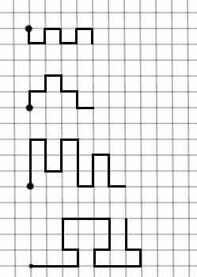
Графический диктант
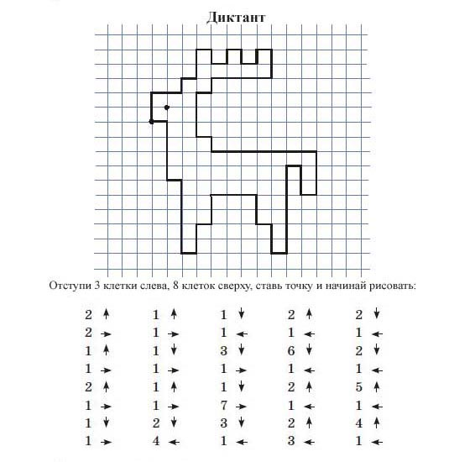
Нарисуй такую же фигуру
Дорожки
Проведи линии строго посередине каждой дорожки, не отрывая карандаша и не съезжая с дорожки.
Развивай быстроту реакции
Как можно быстрее подчеркни в каждом ряду по три числа, дающие в сумме то, которое стоит в конце ряда.
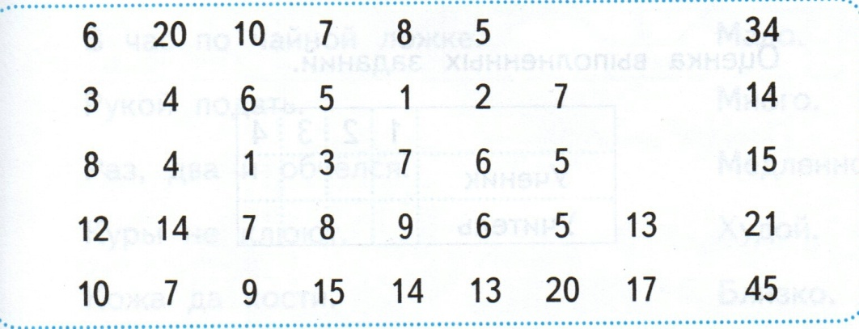
Тренируй внимание
Зачеркни все цифры «4», а цифры «6» обведи в кружок.
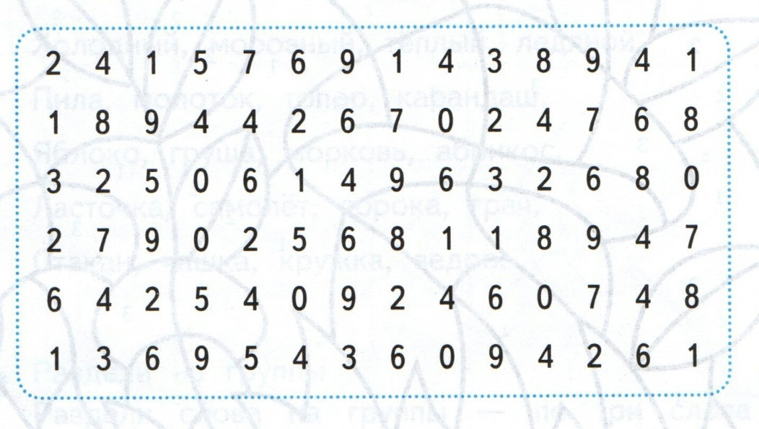Продолжи числовой ряд
Внимательно прочитай ряд чисел, найди закономерность и продолжи составление числового ряда.
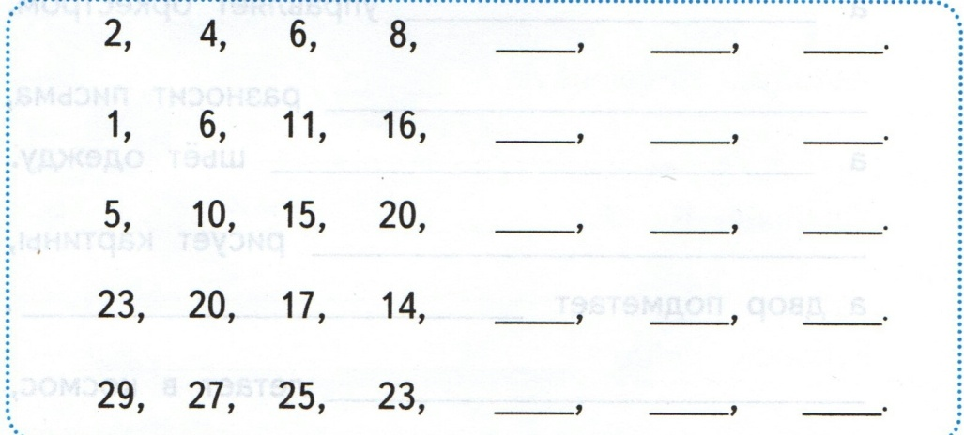
Развивай внимание
Поставь буквы из левого прямоугольника в порядке, который указан в правом прямоугольнике. У тебя получится четыре слова.
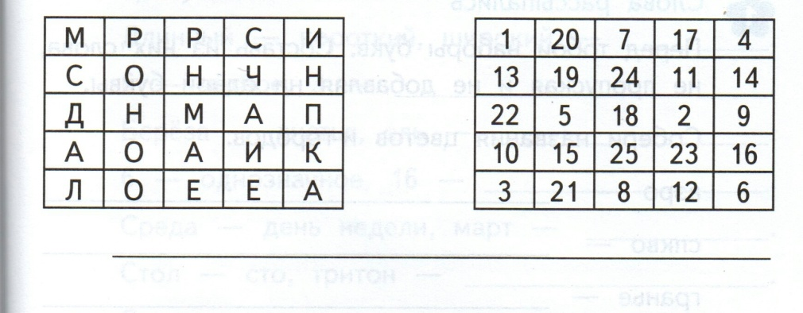
Задачи на смекалку
- Саша и Коля увидели в небе два летящих вертолета. Сколько вертолетов увидел каждый мальчик?
- У трех братьев по одной сестре. Сколько всего детей в семье?
- В корзине пять яблок. Как разделить эти яблоки между пятью мальчиками, чтобы каждый получил по яблоку и одно яблоко осталось в корзине?

Развивай логическое мышление
Впиши в клеточки квадратов такие числа, чтобы сумма их по вертикали, горизонтали и диагонали была одна и та же.

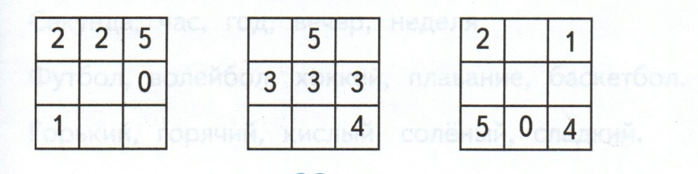
Шифровальщик
Используя шифр, найди слова, спрятанные за этими цифрами.
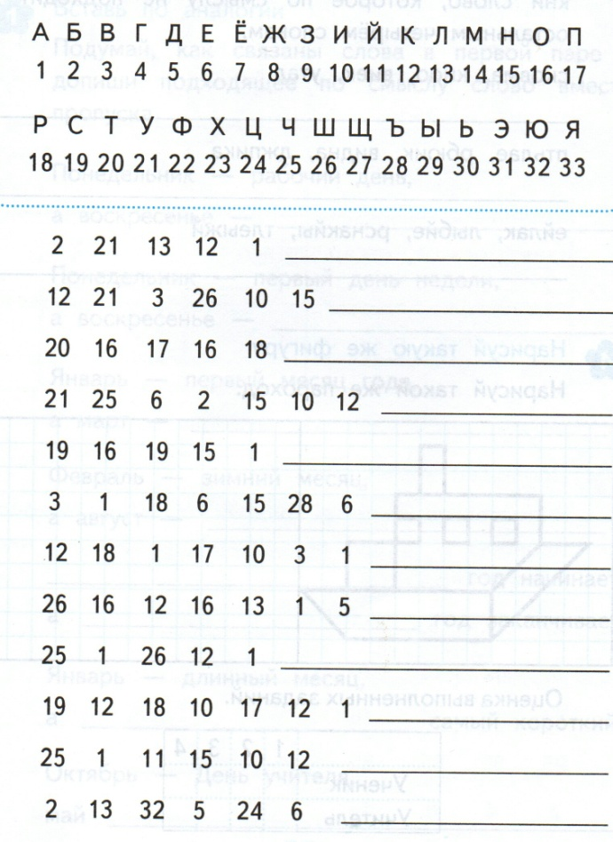

Игра «Весёлый счёт»
12 14 15 17
13 20 18 15
18 11 19 20
17 16 13 16
12 19 11 14
- Назови и покажи все числа от 11 до 20, написанные чёрным цветом, а затем красным.
- Назови и покажи все числа от 20 до 11, написанные чёрным цветом, а затем красным.
- Назови и покажи одновременно числа от 11 до 20, написанные чёрным и красным цветом.
- Назови и покажи одновременно числа от 20 до 11, написанные чёрным и красным цветом.

Числовые домики
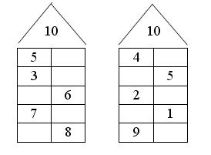
Нарисуй по точкам

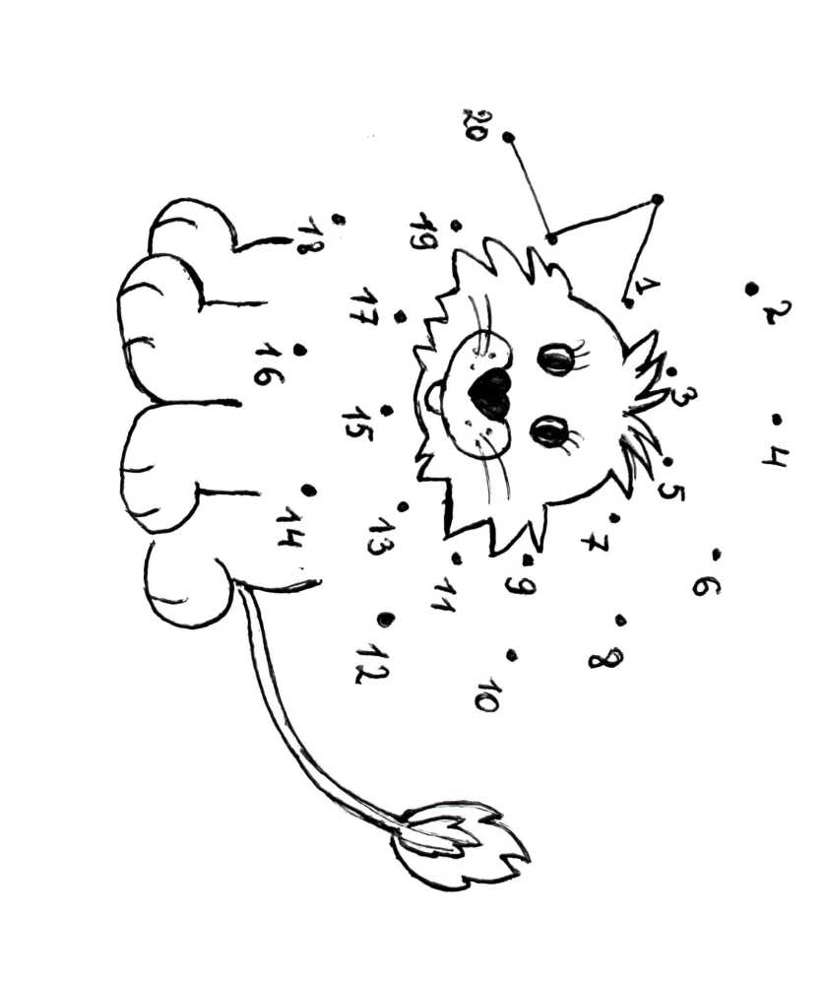
Найди недостающую фигуру

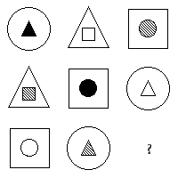

Из каких геометрических фигур составлены рисунки

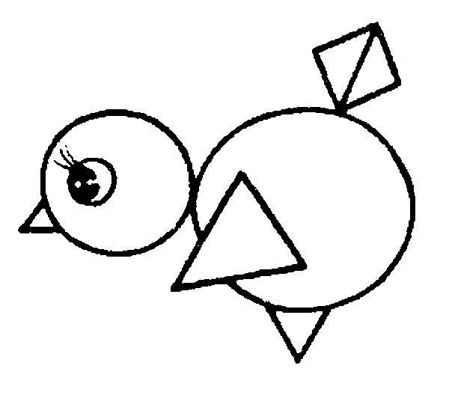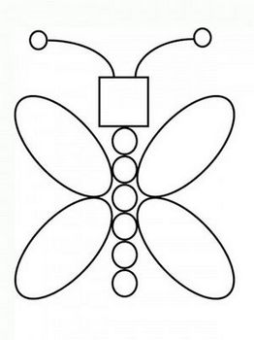Реши примеры и раскрась картинку

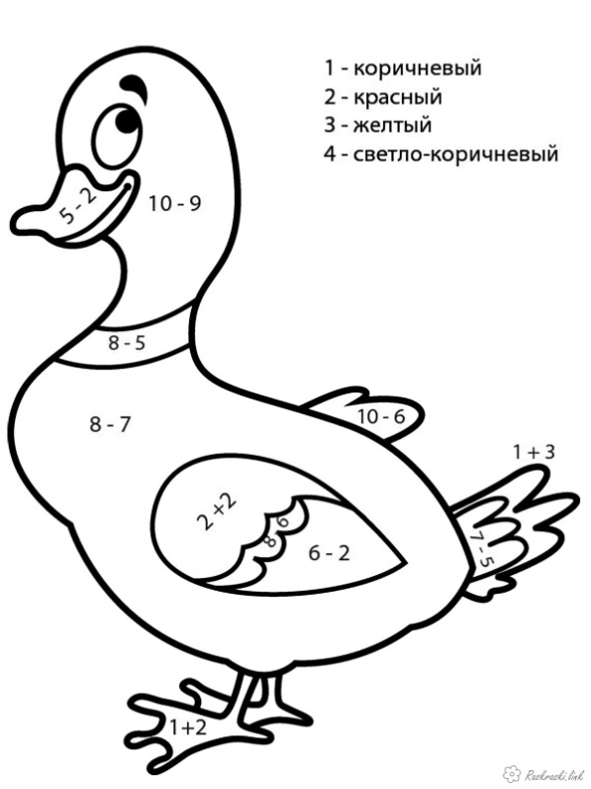

Задачи на составление заданной фигуры из определенного количества палочек
- Составь 2 равных квадрата из 7 палочек.
- Составь 2 равных треугольника из 5 палочек.
- Составь 3 равных треугольника из 7 палочек.
- Составь 3 равных квадрата из 10 палочек.
- Из 5 палочек составь квадрат и 2 равных треугольника.
- Из 10 палочек составь 2 квадрата: большой и маленький (маленький квадрат составляется из 2 палочек внутри большого).
- Из 8 палочек составь 2 треугольника и 1 четырехугольник.

Игра «Чудесный мешочек»
В мешочке лежат знакомые детям геометрические фигуры (круг, квадрат, треугольник, прямоугольник) разные по величине и по цвету. Дети по очереди достают фигуру из мешочка, называют ее цвет, форму и размер.

Игра «Определи размер на ощупь»
У каждого ребенка в мешочке лежит по 3 предмета разного размера. Дети должны найти на ощупь и достать самый маленький предмет, предмет побольше, самый большой.

Игра «Что изменилось»
На доске демонстрируется несколько предметов (картинок). Дети закрывают глаза. Учитель меняет местами предметы (картинки). Дети должны восстановить ряд.

Игра «Геометрическое лото»
Каждый ученик получает карточку с изображением геометрических фигур и конверт с такими же геометрическими фигурами. На каждой карточке изображены разные фигуры, отличающиеся цветом. Учитель показывает геометрическую фигуру, ученики называют ее, говорят, какого она цвета. Ученик, у которого на карточке есть фигура такого цвета, закрываете ее такой же фигурой из конверта. Игра заканчивается, когда кто-либо из учеников закроет все геометрические фигуры на карточке.

Игра «Юный конструктор»
Учащимся раздаются наборы фигур, представляющие собой части разрезанного определенным образом квадрата.
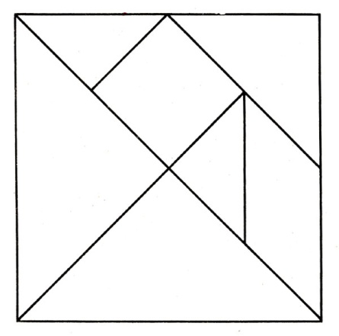

Игра проводится в несколько этапов.
1 этап Ознакомление с набором фигур.
Учитель предлагает рассмотреть набор фигур, назвать их, сосчитать, сравнить по размеру. Затем дает задание:
- Составить новую фигуру из квадрата и 2 маленьких треугольников.
- Составить новую фигуру из 2 больших и среднего треугольника и т.д.
2 этап Составление фигур по расчлененным образцам
Учитель показывает образец фигуры (например, зайца) и вместе с учениками рассматривают, из каких геометрических фигур составлены туловище, голова, ноги зайца. После анализа фигуры дети составляют ее.
3 этап Составление фигур по образцам контурного характера (не расчлененным на составляющие его части).
Дети под руководством учителя рассматривают образец и высказывают свои предположения, из каких фигур можно составить голову, шею, туловище, ноги фигуры. Эти предположения проверяются размещением частей фигуры на его силуэте.
4 этап Составление изображений по собственному замыслу (творческое конструирование).

Выполнение подобных заданий направлено на:
- формирование общеинтеллектуальных умений (операции анализа, сравнения, обобщения, выделение существенных признаков и закономерностей, гибкость мыслительных процессов);
- развитие внимания (устойчивость, концентрация, расширение объема, переключение с одного вида деятельности на другой, самоконтроль);
- развитие памяти (расширение объема, формирование навыков запоминания, устойчивости);
- развитие пространственного восприятия и сенсомоторной координации;
- формирование учебной мотивации.

Практика показывает, что при работе с детьми, имеющими трудности в овладении математикой, можно и нужно использовать занимательные упражнения, проблемные и программированные задания. Такие задания очень нравятся детям, заставляют постоянно думать, активизируют их познавательную деятельность.

Все дети нуждаются в проведении индивидуальных и групповых коррекционно-развивающих занятий с обязательным использованием наглядно-дидактического и игрового материала как средства повышения познавательного интереса.
Осуществлению этих задач помогут коррекционно-развивающие задания и упражнения.

